[신세계인터내셔날] 남성복 ‘맨온더분’
LA 하이엔드 편집숍 입점…미국 시장 진출 본격화

- LA 편집숍 ‘저스트 원 아이’ 통해 2026FW 컬렉션 판매 시작
- 40여개 스타일 선봬, 캐시미어·알파카 니트와 레더 제품 집중
- K팝·K뷰티와 다른 한국 남성복 매력 조명, 소재∙완성도로 승부
- 내년 뉴욕 버그도프 굿맨, 캐나다 홀트 렌프루 추가 입점 예정

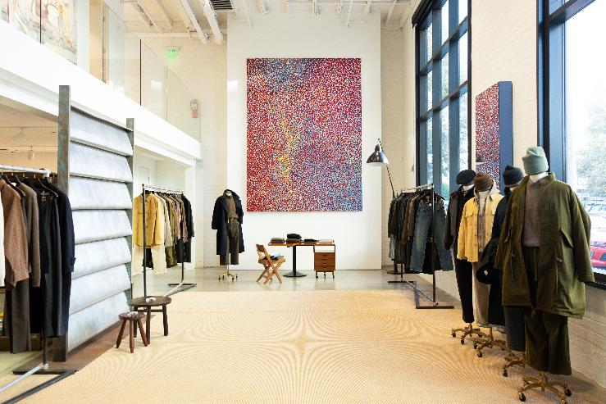

신세계인터내셔날의 자사 남성복 맨온더분(MAN ON THE BOON)이 미국 로스앤젤레스(LA)의 하이엔드 편집숍 ‘저스트 원 아이(Just One Eye)’에 입점하며 미국 시장 공략에 나선다. 2026년 가을·겨울(FW) 컬렉션 판매를 시작으로 현지 브랜드 인지도를 높이고 해외 사업 기반을 다진다는 계획이다.

저스트 원 아이는 단순한 편집숍을 넘어 럭셔리 하이패션과 예술 분야를 감각적으로 결합한 큐레이션을 선보이며 패션계에서 독보적인 위상을 지니고 있다. 맨온더분은 이번 입점을 통해 총 40여가지 스타일을 선보인다. 컬렉션 전반을 아우르는 상품으로 구성하되, 입점에 앞서 현지 관계자와 고객들의 관심이 높았던 캐시미어·알파카 니트와 레더 아우터를 주력으로 내세운다.

대표 제품인 캐시미어 혼방 더블 코트는 여유로우면서도 유려하게 떨어지는 실루엣이 특징이다. 캐시미어 50%가 함유된 수트는 부드러운 원단감과 오버핏 실루엣을 살렸으며, 100% 캐시미어 크루넥 니트는 브러싱 가공을 더해 담요처럼 포근한 촉감을 구현했다. 레더 제품은 자연스럽게 에이징된 듯한 재킷을 비롯해 코트와 셔츠, 스웨이드 트러커 등 다양한 스타일로 구성했다.

이번에 선보이는 26FW 컬렉션의 테마는 한국의 ‘겨울바다’다. 차갑고 거친 겨울 바다의 풍경을 맨온더분 특유의 소재와 질감, 색감으로 재해석했다. 빈티지한 외관의 소재와 헤어리하고 포근한 질감의 소재를 조화롭게 활용해 강인하면서도 따뜻한 남성미를 표현했다. 테일러링 제품은 이탈리아와 영국에서 엄선한 플란넬, 코듀로이, 트위드 등 계절감이 돋보이는 소재를 활용해 클래식한 멋을 살렸다.

맨온더분은 K팝·K뷰티와는 또 다른 한국 브랜드의 매력을 남성복을 통해 알리고, 제품 자체의 품질과 디자인으로 경쟁력을 인정받겠다는 전략이다. 유행을 좇기보다 소재와 완성도, 테일러링을 중시하는 브랜드 정체성을 앞세워 현지 고객층을 확보해 나갈 계획이다.

북미 유통망 확대도 이어간다. 맨온더분은 2027년 봄·여름(SS) 시즌 미국 뉴욕 럭셔리 백화점 버그도프 굿맨(Bergdorf Goodman)과 캐나다 백화점 홀트 렌프루(Holt Renfrew)에 추가 입점할 예정이다. 현지 하이엔드 편집숍부터 주요 럭셔리 백화점까지 유통 채널을 넓혀 북미 시장 내 입지를 다진다는 구상이다.

신세계인터내셔날 맨온더분 관계자는 “맨온더분만의 감도 높은 디자인과 상품 기획력을 미국 고객들에게 선보이고 한국 남성복의 다양한 매력을 알릴 것”이라면서 “브랜드의 방향성과 맞는 글로벌 유통 파트너십을 확대해 해외 시장에서 성장 기반을 넓혀 가겠다”고 말했다.

